Лекция 8

Устойчивость откосов

- Причины, приводящие к нарушению устойчивости массивов грунта в откосах.
- Виды оползней
- Влияние гидродинамического давления.

В дождливую осень 1927г. поезд «Москва-Ленинград» попал в яму, возникшую в результате сползания насыпи из-за значительного увлажнения.

1 м оползень

10 м

Причины, приводящие к нарушению устойчивости массивов грунта в откосах.
  - – Увеличение крутизны откоса (подмыв берегов реки)
  - – Увеличение нагрузки на откос (строительство на бровке)

  - – Обводнение грунтов (уменьшение механических характеристик: С; ϕ и увеличение объемного веса грунта )
  - - Деятельность строителей (устройство котлованов, выработок с вертикальными стенками)

Виды оползней
  - Оползни по поверхности в глубине массива (в движение приходит весь массив грунта в целом, характерно для грунтов, обладающих трением и сцеплением)
  - Сползание по поверхности откоса (осыпь) (характерно для песчаного грунта)
  - Разжижение грунтов (для водонасыщенных грунтов при динамических воздействиях)
1 : 3
N
Дамба на р. Свирь
Динамические воздействия (взрывы) на расстоянии 200 м от дамбы. В результате разжижение грунта и потеря устойчивости сооружения.

Устойчивость откоса грунта, обладающего трением (С = 0)

Рассмотрим равновесие песчинки на откосе:
∠ = 90° - α
Q
α
T
T′
N
α
Q – вес песчинки
N – нормальная составляющая веса песчинки
Т - касательная составляющая веса песчинки
Т′ – сила трения

 - Условие равновесия

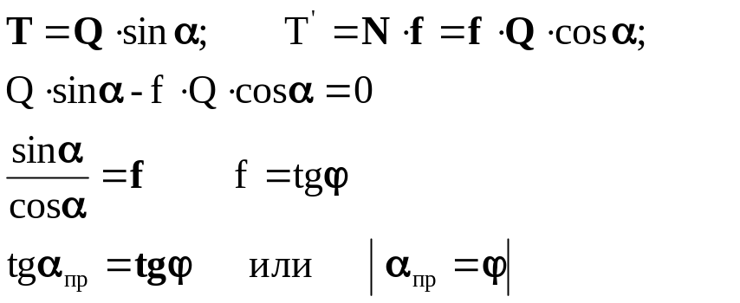f –коэффициент трения
Это условие устойчивости откоса

При практических расчетах необходимо вводить коэффициент запаса прочности
Влияние гидродинамического давления.

Через откос выходит вода при высоком у.г.в. (откос дренирует).
D^{I}
Q
∠ = 90° - α

α
Рассмотрим равновесие песчинки в месте выхода воды.
у.г.в.
D^{I} - гидродинамическое давление
R – равнодействующая

радиус воронки депрессии

В пределе угол ∠ должен быть равен 90-α - т.е. откос должен быть положе.
R

Гидродинамическое давление воды возникает в момент откачки воды из котлована.

Контрольные вопросы:

- Нарушение устойчивости грунта в массивах;
- Разновидности оползней;
- Схема дорожной насыпи.

